Ponavljanje in utrjevanje znanja: ZAHODNA EVROPA

- Površje in vodovje Zahodne Evrope
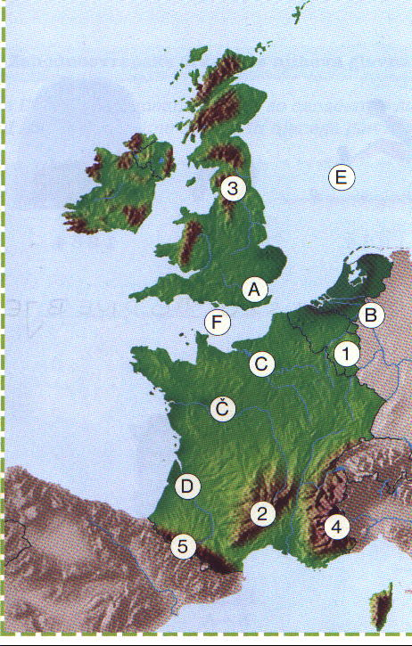
a) Na črte k posamezni številki napiši imena gorovij, ki so na karti označena s številkami 1,2,3,4,5. Uporabi zemljevid.
1 ____________________________
2 ____________________________
3 ____________________________
4 ____________________________
5 ____________________________

b) Na črto k posamezni črki napiši imena rek:
A _____________ B _____________
C _____________ Č _____________
D _____________
morja: E ________________________
morski preliv: F ____________________

2. Prevladujoče podnebje v Zahodni Evropi je ____________________ ali ____________
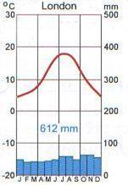
podnebje. Natančno opiši značilnosti tega podnebje. Pomagaj si s klimogramom Londona.

3. Naštej prestolnice obmorskih držav ZE.

4. Dopolni!
__________________, glavno mesto Belgije, imenujemo tudi ___________________, ker je v njem sedež ___________________________. Državljani Belgije pripadajo dvema narodoma: ________________ in ___________________. Njuna jezika sodita v različni jezikovni skupini. __________________ jezik je podoben nizozemščini in sodi med ___________________ jezike. Belgija je torej _______________________ država.

5. Razloži razliko med naslednjimi geografskimi imeni: BRITANSKO OTOČJE, VELIKA
BRITANIJA, ZDRUŽENO KRALJESTVO, ANGLIJA, SEVERNA IRSKA, LONDON.

6. Poveži sorodne pojme!

.......... | 1. Black country | a) klif
.......... | 2. Moher | b) industrija visoke tehnologije
.......... | 3. depresija | c) specializirano
.......... | 4. Valonci | č) siri
.......... | 5. znanje | d) Flamci
.......... | 6. Ardeni | e) veter
.......... | 7. težka industrija | f) Lorena
.......... | 8. intenzivno | g) Penini
.......... | 9. vina | h) polder
.......... | 10. plima | i) jeklarne

7. S pomočjo spodnje slike natančno opiši, kako je Nizozemska povečala velikost svoje
države.
